BÀI VIẾT TRUYỀN THÔNG VỀ CÔNG TÁC ĐOÀN VÀ PHONG TRÀO THANH NIÊN TRƯỜNG THPT NGUYỄN VĂN CỪ
NĂM HỌC 2018- 2019
Thực hiện Chương trình công tác Đoàn và phong trào thanh niên trường học nhiệm kỳ 2018 – 2019, công tác Đoàn và phong trào thanh niên trường THPT Nguyễn Văn Cừ từ đầu năm học đến nay đã đạt được một số kết quả cụ thể như sau:
I. Kết quả:
1. Công tác giáo dục chính trị:
- Tổ chức tuyên truyền kỷ niệm các ngày lễ trong năm bằng nhiều hình thức như tuyên truyền dưới cờ, phát thanh vào các giờ ra chơi của ngày thứ 7 (20/10; 15/10; 20/11; 22/12; 9/1, 3/2,…).
- Phối hợp với Công đoàn tuyên truyền các chủ trương, chính sách của Đảng, pháp luật của nhà nước, quy chế của ngành Giáo dục - Đào tạo, quy định của cơ quan. (Lồng ghép trong các buổi họp nhà trường và tuyên truyền trên website nhà trường).
- Phối hợp tổ chức về nguồn thăm và tặng quà ( suất quà 2.000.000 đồng) cho bà mẹ Việt Nam anh hùng, gia đình có công với cách mạng và nghe nói chuyện truyền thống vào dịp Tết nguyên đán ở xã Văn Đức.
- Tổ chức chăm sóc, dọn dẹp khu tượng đài bác Nguyễn Văn Cừ (theo đợt thi đua)
- Đẩy mạnh giáo dục truyền thống “Tôn sư trọng đạo” vào dịp 20/11(tuyên truyền và tổ chức thông qua những buổi sinh hoạt dưới cờ).
- Phối hợp với BGH nhà trường, GVCN tổ chức học nội qui, qui chế của trường và giáo dục kỹ năng sống cho đoàn viên, thanh niên vào đầu năm học.
- Tổ chức cho toàn thể GV, HS ký cam kết đảm bảo ANTT và ATGT trong các dịp lễ, tết (Tết Nguyên đán, …).
- Tuyên truyền về tác hại của các tệ nạn xã hội, ma tuý, HIV/AIDS... (phát thanh, lồng ghép vào các buổi sinh hoạt dưới cờ).
- Tuyên truyền giáo dục đoàn viên, học sinh có ý thức giữ gìn trật tự ATGT, đội mũ bảo hiểm theo qui định và thực hiện tốt cuộc vận động “4 không” trong giao thông (Các buổi chào cờ, mời công an về tuyên truyền).
2. Công tác tổ chức:

- Tổ chức tập huấn cho cán bộ Đoàn ngay từ đầu năm học 2018 – 2019 (tháng 11/2018).
- Tổ chức Đại hội các chi Đoàn; Đoàn trường và hội LHTNVN trường ngay từ đầu năm học 2018 – 2019 (tháng 9, 10/2018).
- Tiếp nhận Đoàn viên chuyển sinh hoạt hè từ địa phương và Đoàn viên mới (tiếp nhận 484 thanh niên, trong đó có 60 đoàn viên mới và 424 thanh niên mới nhập học).
- Tổ chức mở 02 lớp cảm tình Đoàn cho 186 thanh niên ưu tú và xét kết nạp cho 186 thanh niên ưu tú vào Đoàn TNCS Hồ Chí Minh (20/11).
- Tổ chức xếp loại Đoàn viên và chi đoàn theo các đợt thi đua (20/11, cuối HKI).
3. Công tác phối hợp và các hoạt động phong trào:
- Tổ chức “Tuần học tốt”, “Tháng học tốt” chào mừng ngày 20/11; 22/12;…
- Tham mưu với nhà trường giúp đỡ động viên, khen thưởng cho những đoàn viên, học sinh có thành tích cao trong học tập và phong trào theo tháng, những học sinh nghèo vượt khó học khá, giỏi
- Phối hợp với BGH nhà trường động viên học sinh tham gia học nghề, tham gia các hoạt động hướng nghiệp tại trường.
- Phối hợp với nhà trường tổ chức thành công tuần lễ sinh hoạt tập thể, lễ khai giảng năm học mới; Lễ kỷ niệm ngày nhà giáo Việt Nam 20/11.
- Tham gia Hội thi “Giai điệu tuổi hồng” của cụm Gia Lâm -Long Biên
- Tham gia cuộc thi “Tìm hiểu dịch vụ công trực tuyến” của học sinh lớp 11A1- đạt giải nhì của cụm Gia Lâm – Long Biên
- Tham gia Cuộc thi ATGT trên mạng do Sở giáo dục và đào tạo Hà Nội phát động
- Trong đợt thi đua chào mừng ngày nhà giáo Việt Nam, Đoàn trường có tổ chức thành công giải bóng đá “NVC cup” dành cho học sinh K11- K12 với sự tham gia đông đảo của các chi đoàn. 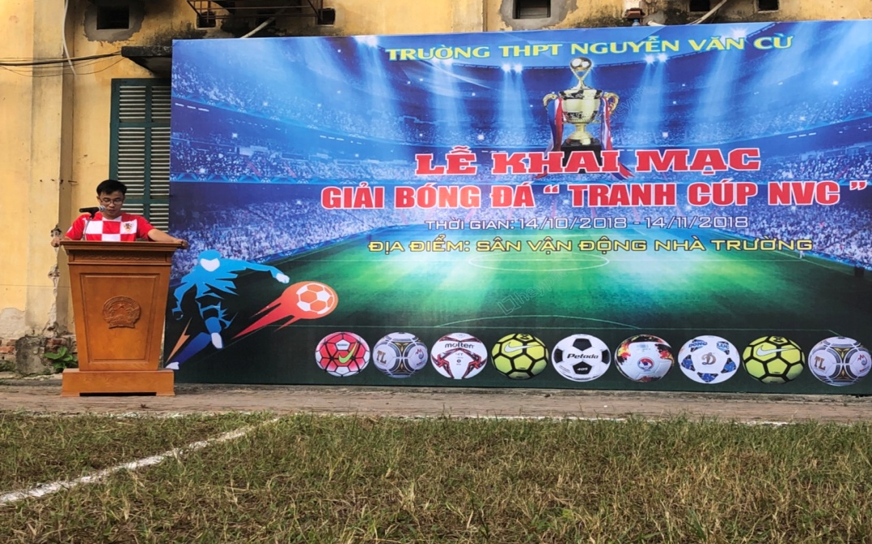
- Tổ chức các hoạt động Tết Nguyên đán 2019: chương trình “Tết vì bạn nghèo” tặng quà (13 suất cho Hs khó khăn, 1 suất cho bà mẹ Việt Nam anh hùng tại xã Văn Đức).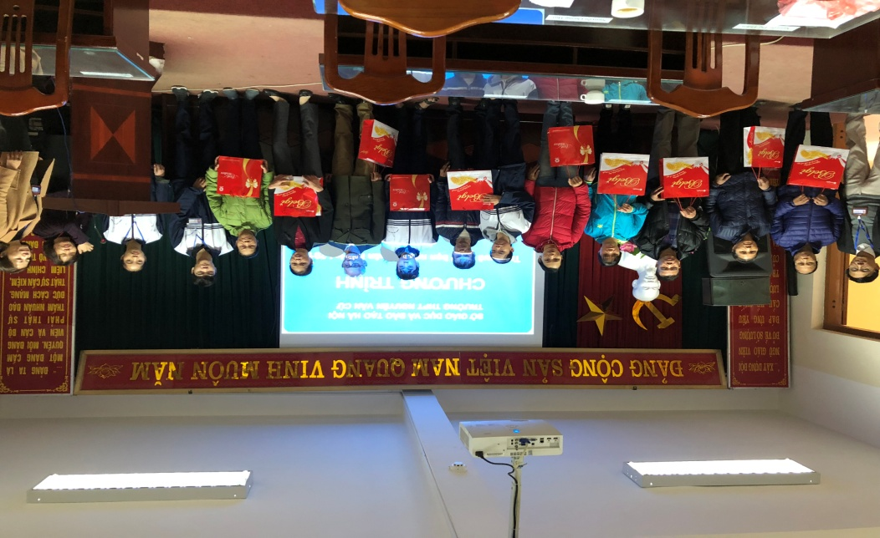
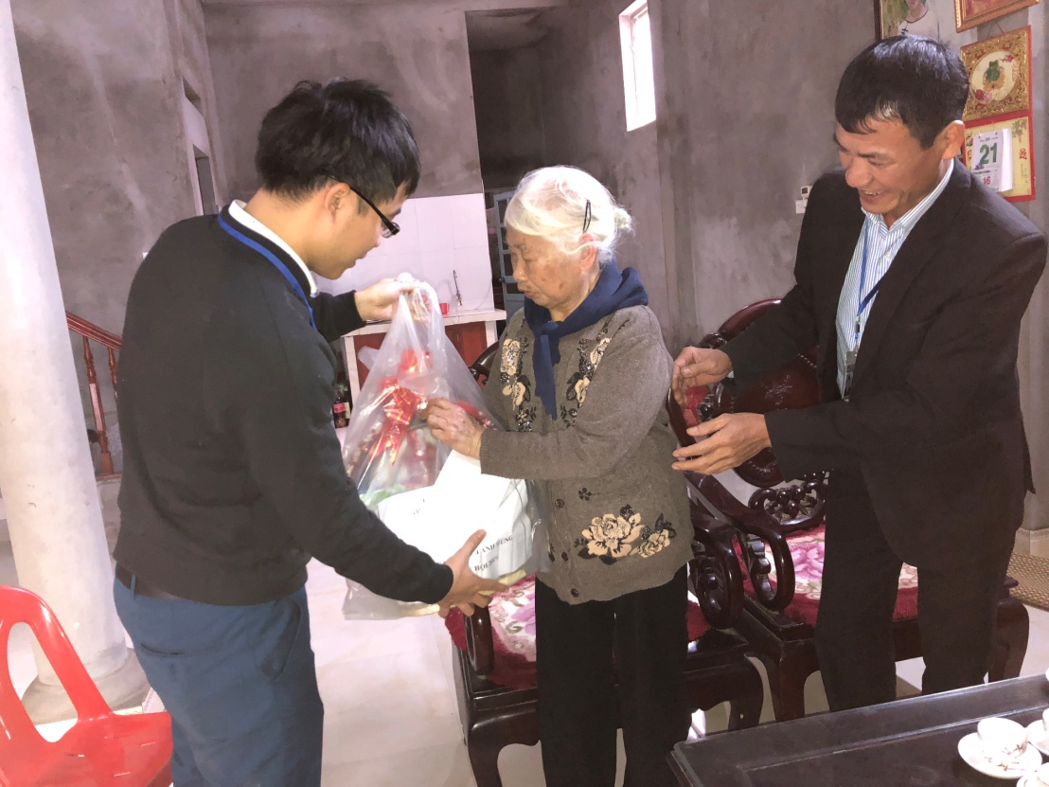
- Quyên góp ủng hộ đồng bào bị lũ lụt miền Bắc và miền Trung.
- Phối hợp với Công đoàn nhà trường tổ chức góp ý, xây dựng Đảng theo định kì.
- Phối hợp tổ chức cho Hs khối 10-11 tham quan học tập tại khu du lịch sinh thái Đảo Ngọc Xanh, học sinh K12 tham quan học tập tại Mộc Châu- tham quan khu di tích K52
- Phát động “Tết trồng cây xuân Kỷ Hợi - 2019” xây dựng và chăm sóc vườn hoa trước khu tượng đài bác Nguyễn Văn Cừ
- Phối hợp với hội cha mẹ học sinh nhà trường tổ chức chuyến tham quan học tập tại Thung Nai – Hòa Bình làm phần thưởng cho các em học sinh đã đạt giải trong kỳ thi học sinh giỏi cấp thành phố, học sinh giỏi toàn diện kì I và các em học sinh có tiến bộ trong học tập.
II. Đánh giá chung:
1. Những mặt làm được:
- Nhìn chung được sự quan tấm của chi bộ, BHG nhà trường, Đoàn cấp trên, sự nỗ lực của BCH Đoàn trường, BCH các chi đoàn đã từng bước duy trì và đi vào hoạt động ổn định. Chất lượng của chi đoàn, đoàn viên từng bước được nâng lên.
- Công tác giáo dục chính trị, tư tưởng đã cụ thể hóa và bám sát mục tiêu nhiệm vụ chính trị của trường; hình thức tuyên truyền từng bước được đổi mới phù hợp với đoàn viên, thanh niên.
- Các phong trào bề nổi, các hoạt động tình nguyện của Đoàn trường được triển khai thường xuyên, sâu rộng trong đoàn viên, thanh niên học sinh dựa vào tình hình thực tế của trường gắn với việc giải quyết nhu cầu chính đáng của đoàn viên, thanh niên học sinh.
- Phối hợp chặt chẽ với các tổ chức trong và ngoài nhà trường.
2. Những mặt hạn chế:
- Công tác tuyên truyền giáo dục của Đoàn chưa đi vào chiều sâu; kỹ năng của đội ngũ tuyên truyền viên còn hạn chế.
- Kết quả của một số cuộc thi, phong trào còn thấp.
- BCH đoàn trường, BCH các chi đoàn làm việc chưa thực sự khoa học, chưa có nhiều đổi mới trong công việc.
- Vẫn còn nhiều đoàn viên, thanh niên vi phạm nội qui trường lớp, ANTT, ATGT
Trên đây là báo cáo tổng kết công tác đoàn và phong trào thanh thiếu niên trường THPT Nguyễn Văn Cừ từ đầu năm học 2018 – 2019 cho đến nay.

